Figura 03 será inserida na pagina 11.

Figura 03: Ritmo de Crescimento Econômico das Microrregiões do Estado do Mato Grosso do Sul – 2007/2010
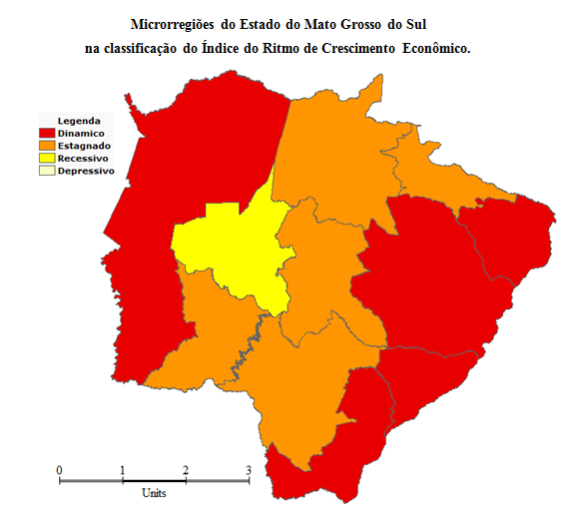
FONTE: Instituto Brasileiro de Geografia e Estatística (2015).

